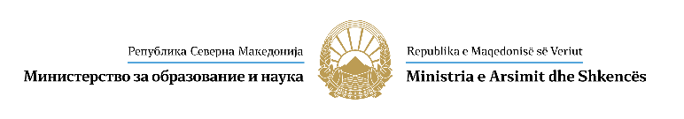

ИЗЈАВА
(ја пополнува родител – старател)

Јас, _______________________________________ од _____________________, со постојано
(име и презиме на родител-старател)
место на живеење на ул. _______________________________________ бр. _______,
ЕМБГ _______________________ и број на л.к. ______________________ издадена _______________ година во _________________, изјавувам под морална, материјална и кривична одговорност дека податоците прикажани во приложената документација од мојата ќерка / син _______________________________________,
(име и презиме)
ученик-чка во _______________________________________, општина ______________,
(назив на училиштето)
која се бараше согласно Конкурсот за доделување _______________________________________________________________________
(назив на конкурсот на кој се аплицира)
од јавните и приватните средни училишта во Република Северна Македонија за учебната 2024/2025 година“ се идентични и одговараат на реалната состојба.

На _________ 2024 год.
Изјавил
_____________________

